جامعة العربي بن مهيدي - أم البواقي
كلية علوم الأرض والهندسة المعمارية
قسم الجغرافيا والتهيئة العمرانية
STRUCTURE URBAINE امتحان للسداسي الاول - السنة الثانية ماستر - مقياس
السؤال الاول (06)
- عرف النسيج العمراني وفقا لصيغة العمرانية والمعمارية ؟ - اذكر العناصر المؤثرة على تشكل الانسجة العمرانية ؟ - اذكر العوامل المؤثرة على تصميم عناصر الشكل العمراني؟
السؤال الثاني (09ن)
ماهي مبادئ التصميم الحضري (بدون شرح) ؟ - ماهي مميزات كل من التخطيط الحضري والتصميم الحضري؟ وماهي العلاقة بينهما؟
- تعتبر عملية تقيم الملائمة المكانية لاختيار انسب الاماكن لتوسع المستقبلي للمدينة من اهم النماذج العلمية التخطيطية الناجحة التي اثبتت فعاليتها في الحد من عملية التوسع العمراني الغير مدروس؟ ماهي اهميتها واذكر المراحل التحليلية المتبعة في ذلك (ذكر الاساليب و الادوات البحثية المعتمدة في كل مرحلة ) ؟
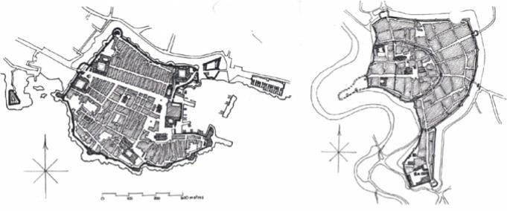
السؤال الثالث (05 ن)
يمثل المخطط الموالي احدى اهم النماذج التخطيطية المميزة لمدن القرون الوسطى - قدم قراءة تحليلية لخصائص هذا النموذج العمراني (في 5 نقاط )

كلية علوم الأرض والهندسة المعمارية
قسم الجغرافيا والتهيئة العمرانية
الحل النموذجي لمقياس STRUCTURE URBAINE - السنة الثانية ماستر -
الجواب الاول (06)
2
-تعريف النسيج العمراني وفقا لصيغة العمرانية والمعمارية
تعتبر المدينة كنسق وهي أنجع صيغة لدارسة الأنسجة الموجودة ضمن تعقيداتها وتركيبها، دون تجاهل لأي عنصر من العناصر والعلاقات المتبادلة فيما بينها (النسيج الحضري للمدينة كشيء مركبالمدينة كأرضية مقسمة وظيفيا لتصل بنا إلى ما يسمى بالنماذج العمرانية)
2
- العناصر المؤثرة على تشكل الانسجة العمرانية
العناصر الطبيعية:( عامل الطوبوغارفيا- خطوط التسوية ) المخططات المفروضة من قبل الإنسان
2
- العوامل المؤثرة على تصميم عناصر الشكل العمراني
الاهمية القیمة- مستویات العناصر- السیطرة الفراغیة للعنصر- السیادة اللونیة للعنصر- حجم العنصر- جمال التصميم التموضع : المحورية- القرب- التكرار تكوين العناصر: وضوح التصميم- بساطة التصميم- تميز العنصر
الجواب الثاني (09ن)
مبادئ التصميم الحضري النطاق البشري-الاتصال وإمكانية الوصول-الاستخدام المختلط والكثافة-الفضاءات العامة-الاستدامة والمرونة-الهوية والسياق والثقافي-التأقلم و القدرة على التكيف-السلامة والأمن
1.5
2
التخطيط الحضري | التصميم الحضري
تخطيط استراتيجية هيكلة و سياسة المدينة | تصميم ملامح البيئة الفيزيائية (عناصر الشكل العمراني )للمدينة | ماهيته
تخطيط الملائمة المكانية  التخطيط الاستراتيجي  التخطيط الهيكلي | تصميم عناصر الشكل العمراني  تصميم نظم شكلية | المستوى
التقنيات  السياسات | التصميم | مجالات الاهتمام
المرونة  الاستدامة  جودة الحياة | المرونة  الاستدامة  جودة الحياة | الاهداف المشتركة

0.55
- العلاقة بينهما: تفاعلية تكاملية
- تعتبر عملية تقيم الملائمة المكانية لاختيار انسب الاماكن لتوسع المستقبلي للمدينة من اهم النماذج العلمية التخطيطية الناجحة التي اثبتت فعاليتها في الحد من عملية التوسع العمراني الغير مدروس
اهميتها :تحديد الركائز الأساسية في التخطيط العمراني المستدام، خاصة في ظل تسارع النمو الحضري والضغوط المتزايدة على الموارد والبنية التحتية. وتكمن أهميته في عدة أبعاد مترابطة - توجيه النمو الحضري بشكل عقلاني -تقليل المخاطر الطبيعية والبيئية -الحفاظ على الموارد البيئية والزراعية - رفع كفاءة البنية التحتية والخدمات - دعم اتخاذ القرار التخطيطي
2
مراحلها: المرحلة الاولى : تحديد معايير الملائمة باستخاد نموذج دلفي المرحلة الثانية : وضع اوزان المعايير بحسب اهميتها ضمن منطقة الدراسة باستخدام النموذج الرياضي الاحصائي المرحلة الثالثة : انتاج الخرائط الاولية للملائمة لكل معيار ثم خريطة الملائمة النهائية للملائمة باستخدام نظم المعلومات الجغرافية السؤال الثالث (05 ن) النموذج المورفلوجي عظوي- الشبكي المنتظم
3
الهيكلة العامة هيكل محوري شرق - غرب
النطام الشبكي شبكي متوازن
الاطار التحصيصي هندسي منظم مع اختلافات بعدية لاسباب طبوغرافية
الهيكلة الوظيفية النشاط التجاري هحور رئيسي و منظم للامتداد

